2013年吉林省公务员录用考试《行测》真题及参考答案（甲级）

第一部分 数量关系

（共10题，参考时限10分钟）

1.
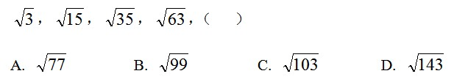

2.-4. 0. 24. 80. （ ）

A.120 B.132 C.158 D.180

3.
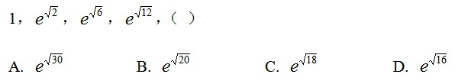

4. 1.1. 3.4. 6.9. 10.16. （ ）

A. 12.49 B. 15.25 C.13.36 D.14.49

5.
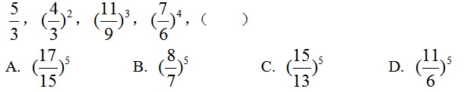

6.
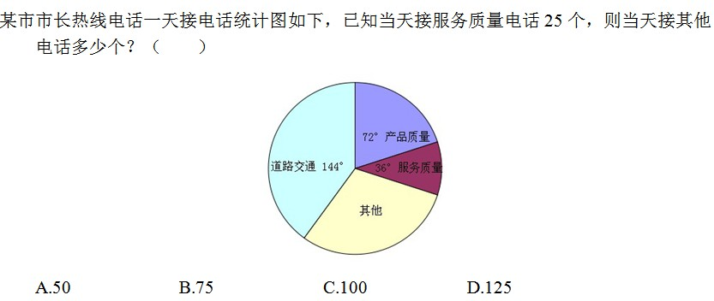

7、七夕节，某市举办大型公益相亲会，共42人参加。其中女生20名，每人至少相亲一次，共相亲61次，则至少有一名女生至少相亲多少次？（ ）

A.6

B.4

C.5

D.3

9、小明比弟弟大10岁，而且小明比爷爷小他年龄的4倍，爷爷与小明年龄之和是弟弟年龄的18倍，问爷爷与弟弟的年龄之和比小明大（ ）岁？

A.58

B.62

C.60

D.65

10、21人打单循环淘汰赛，只取第一，共进行多少场比赛就可以得到冠军？

A.20

B.11

C.19

D.10

第二部分 言语理解与表达

（共30题，参考时限25分钟）

26.一位青年去拜访画家：“为什么我画一幅画，只消一天功夫，可实掉它却要整整一年？ ”“请你倒过来试试。你花一年功夫画一幅画，兴许一天就能实掉。”画家说。青年照办：观察、写生、构思、创作。后来事实果然如此。

这个故事说明的道理是

A.天賦不是艺术家的必备条件

B.成功往往不是一蹴而就的

C.生活是艺水创作的源泉

D.有付出一定会有收获

27.跳蚤被放进敞口的瓶子里，它便立刻桃了出来。当把瓶子盖上时。跳蚤还是会竭力跳出瓶子。它不停地撞击着瓶盖的内侧。一个多小时后，他还在那样跳着。不多三个小时后，它依然在跳，只是它不在撞着瓶盖了，此时他跳的高度离瓶盖大约1厘米。而且毎一次都是如此。它己经习惯了这个高度。后来即使瓶盖被拿掉了。跳蚤也没有跳出瓶口，它依然保持着有瓶盖时的高度，再也桃不出瓶口。

跳蚤的故事告诉我们

A.有形的禁锢比无形的束缚更易被打破

B.习惯往往会束缚我们的思想和行动

C.胸无大志，势必无所作为

D.拒绝常识往往使我们错失成功的机会

28.互联网时代出现了这样一群人：他们有社会贲任感和爱心，眼界开阔，留意生活中的点点滴滴。从中择取社会“热点”，用手机、数码相机或数摄像机等数硏设备拍下图像或视频，用来表达对百姓生活和人文历史的理解与思考。然后已发送彩信或电子邮件的方式。上传到网络分享，传播他们被称作“拍客”，成为“拍客”，不需要高超的摄影技术，妇孺皆可。

属于成为“拍客”必要条件的一项是

A.互联网时代，能将作品上传到网络分享、传捅

B.有社会贲任感和爱心，善于择取社会“热点”的妇女儿童

C.有高超的摄影技术，用数码设备拍下图像或视频

D.对百姓生活和人文历史有深刻的理解与独特的思考

29.新媒体时代是信息爆炸的时代，信息爆炸给人们带来了福利，使人们生活在一个更透明的社会中。但这种爆炸也给人们带来了信息骚扰。且不说毎天无数娱乐至死的垃圾信息耗散着我们的注意力。充斥于空问中的种种虚假信息更让人头疼。从“深圳最美女孩”到“流浪汉成千万富翁”，再到让人目瞪口呆的“打车假新闻”，假新闻不断突破着公众想象力。

从内容上看，该文段的中心词是

A.新媒体

B.信息爆炸

C.信息骚扰

D.假新闻

30.我们身处的社会，是由无数人组成的，不管是大学生村官，还是白领实习生，都得和不同的人，不同的事情打交道，也必然会遭遇各种挫折、挑战。在这个过程中，采取什么态度来对待这些挫折、挑战，往往对最终结果具有决定性作用，而情商有决定了人们采取何种态度。从这个角度来看，情商极其重要，如果用一句话加以概括的话。那就是（ ）。填在描线上最恰当的一项是

A.情商决定结果

B.情商决定态度

C.性格决定命运

D.态度决定结果

31.不错，我们需要韩寒，但也需要秋风式的新儒家、方舟子式的科学主义、铅笔社式的市场至上论，甚至还需要于丹、余秋雨式的通俗，因为，思想市场需要博弈，否则就会走向僵化，即使出现了错误，也无人预警。结果走入集体悲剧中。这就是为什么孟德斯鸠会说“我不同意你的看法。但我誓死挥卫你说话的权利”的原因。

这段文字要表达的观点是

A.集体悲剧源自思想僵化

B.要宽容不同的声咅

C.思想多元，社会才能进步

D.公民的话语权应得到尊重

32.中国各行业的“德”如今都多少出了问题，除了官德频遭批评外。医德是行业道德中饱受诟病之一。全国有200多万医师，针对他们的职业道德的标准既很容易列出来。又有很多强大的现实因素有可能把它们变成贴在墙上的一张纸。行业的普遍道德问题往往有着深刻的原因，在一个行业开展“教育”，通常要比惩罚它的个别败坏分子难的多。

对“把它们变成贴在墙上的一张纸”理解正确的是

A.医师职业道德标准制度化

B.医师职业道德标准成为一纸空文

C.作为管理制度，医师职业道德标准要上墙

D.对医师职业道德的监督知易行难

33.井盖夺命事件在多个城市发生。白岩松在节目中质问：难道这样一件事也需要总理来管吗？问得好！往再深一层说，中央或者国务院的确管不了那么多井盖或者类似的事儿。但管得了管井盖类似事儿的层层官员。一定要让撤职和任职一样成为常态，谁该管没管就撤谁，永不再用。

作者最想表达的观点是

A.中央领导和部门应严查井盖夺命事件贲任人

B.城市公共设施管理问责应该常态化

C.井盖管理问责应该成为常态

D.井盖夺命事件中国家管理层负有追责责任

34.我们为什么非要睡觉不可呢？睡眠逐步进化的根本目的非但不是履行某些重要的生物功能，相反。它只是为了保存体能和使个体避免危险。有人认为，非快速眼动，特别是慢波睡眠。恰恰是我们为使大脑能终其一生地持续学习和适应环境所付出的代价。同时更多的研究揭示了睡眠在使免疫系统保持运转方面所起的作用。此外，恩格尔。菲利曼在睡眠学术会议上披露，睡眠不足的人往往偏爱吃又损健康的快餐。

依据文意进行的推断，不恰当的一项是

A.人类不得不耗用时间睡眠是生物机能保证人体正常活动必須付出的代价

B.非快速眼动，特别是慢波睡眠，使大脑能终生持续学习和适应环境

C.睡眠使免疫系统保持运转，并往往决定人们对于食物的选取

D.睡眠使为了保存体能并使个体避免危险的重要生物功能

35.人类对自然无节制地所求，在城市开发时忽略生态平衡保护。这是对候鸟一场无声无息的猎杀。这种“猎杀”比起猎杀、毒杀候鸟罪，负面效府其实毫不逊色。更大的问题是，那些猎杀、毒杀候鸟的犯罪，是被我们所警惕并谴责的，而另一种“猎杀”由于是看不见、静悄悄的，导致我们浑然不觉。而实际上，我们毎个人，都可能是这场“猎杀”的旁观者，参与者。

这段文字主要告诉我们

A.人类对自然的索取应该有所节制

B.毎个人都在不知不觉中猎杀了候鸟

C.城市开发时要重视生态平衡的保护

D.警惕人类无声无总的“候鸟猎杀”

36.事实上，由于我国经济社会运行中的矛盾大多是结构性矛盾。控制城市汽车使用量。用“减法”可能比用“加法”好。加法就是开征汽车排污费；而减法，核心就是大幅减少各种名号的公车，全面推进车改。如果这一招能真正推进，加上环保税等的开征。估计大中城市的空气污染情况就会大大好转。

这段文字的议题是

A.如何控制汽车使用量

B.如何进行公车改革

C.“加法”和“减法”的优劣比较

D.治理城市空气污染的有效途径

37.官员财产公开、重大工程与项目管理、政府采购、公车改革、遏制公款大吃大喝等问题，既是反腐败领域的重点、难点、热点问题，也是民众极为关注的普遍性问题。对此，我们布下了“天罗地网”，但是，在现实中许多没有得到认真执行。于是，“房叔”“表叔”不断现身、工程竣工与贪官倒下层出不穷。政府要购价屡屡高于市场价，公车年年喊改革，公款吃喝照常。

这段话主要支持的论点是

A.中国的反腐制度已经很完善

B.执法不严是导致腐败问题层出不穷的根本原因

C.中国的制度反腐需要加强执行力

D.有制度总比没有制度好

第三部分 判断推理

（共30题，参考时限25分钟）

本部分包括三种类型的试题：

一、图形推理：共5题。请按每道题的答题要求作答。

请开始答题：

41.
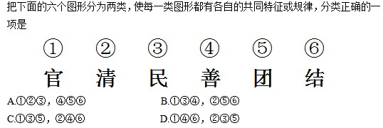
42.
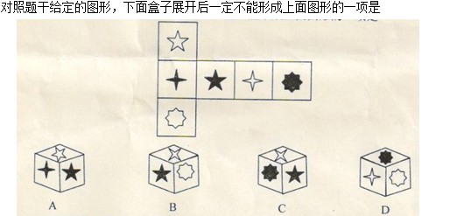

43.
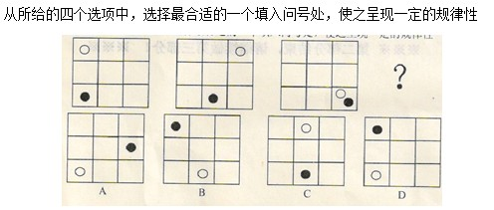

44.
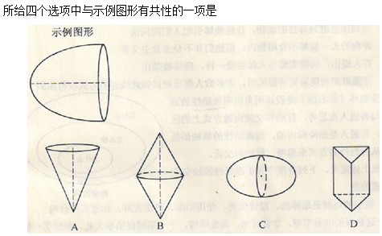

45.
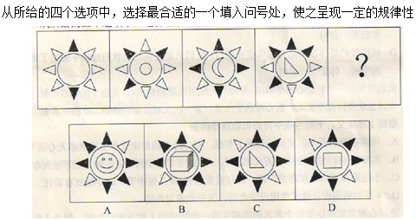

二、定义判断，共10题。每道题先给出定义，然后列出四种情况，要求你严格依据题目要求作答。注意：假设这个定义是正确的，不容置疑的。

请开始答题：

46.动物权利论认为：动物与人类有平等的权利地位，两者有相同的心理特质——需求、记忆、智力等等。因此，所有动物都与人类一样享有平等的内在价值。这些权利是不档剥夺并不可丧失的。

根据上述定义。下列各项中符合动物权利论的是

A.马戏团里遭到毒打的动物。往往能够引起人们的同情

B.养狗的人一股都不食用狗肉。但他们并不是素食主义者

C.有人提出。动物实验与人体实验一样，应该被禁止

D.活熊取胆的现象见诸报端后。大多数人都反对以如此残忍的方式取得熊胆

47.
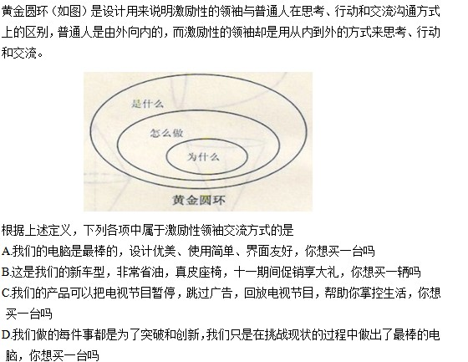

48.贝勃规律是一个社会心理学效应。是指当人经历强烈的刺激后。再施予的刺激对他（她） 来说也就变得微不足道。就心理感受来说。第一次大刺激能冲淡第二次的小刺激。根据上述定义。下列各项中符合贝勃规律的是

A.母亲病逝后不久。父亲又遭遇了车祸，接二连三的打击让小王越来越无心读书

B.当房价飞涨到每平方米5万元的时候。人们对于苹果卖到每公斤50元已不感到奇怪

C.小赵购买了100张彩票。逐一刮开后竟然有20几张中奖。这令他欣嘉若狂

D.4岁的萌萌在认读了常用汉字之后。又开始学习外语

49.德国心理学家林格曼有个著名的拔河实验：当拔河的人数逐渐增加时。每个人所用的力 量反而越来越少。并没达到力量累加的效果。这一现象被称做“林格受效应”，也叫“社会性逃逸”。

根据上述定义，下述不属于林格曼效应的是

A.—群人围观某个需要帮助的人。却很少有人真正伸出援手

B.很多人请教过算命先生后都认为算命先生说的“很准”

C.鸡多不下蛋。人多瞎胡乱

D.把男大学生分成2人、4人、6人各一组，要他们大声喊叫。并记录各人的音量，结果发现。个人的音量随着团体人数的增加而降低

50.蒙太奇是电影创作的主要叙述手段和表现手段之一。电影将一系列在不同地点。从不同 距离和角度。以不同方法拍摄的镜头排列组合起来。叙述情刻画人物。但当不同的镜头组接在一起时。往往又会产生各个镜头单独存在时所不具有的含义。

根据上述定义。下列各项中没有使用蒙太奇手段的是：（ ）

A.某部电影把工人群众进厂门的镜头。与被驱赶的羊群的镜头组接在一起

B.某部电影的开头以不断翻阅日历的方式表现时间的流逝

C.某部电影先展现了春天冰河融化的镜头。然后切换到工人示威游行的镜头

D.某部电影结尾的两个画面是一位孤单的母亲的身影和另一个家庭其乐融融的画面

51.有心理学家认为人的大脑中有两套系统。即系统1和系统2。系统1的运行是无意识且快速的。不怎么费脑力。完全处于自主控制状态。系统2则将注意力转移到需要费脑力的大脑活动上来。例如复杂的运算。系统2的运行通常与行为、选择和专注等主观体验相关联。

根据上述定义。下列各项属于系统2运行引发的行为是：（ ）

A.察觉语气中的不友善

B.确定突然出现的声源

C.看到恐怖画面后做出厌恶的表情

D.观察自己在社交场合的做法是否得体

52.损失敏感效应是指人们对损失和获得的敏感程度是不同的。人们对损失比对获得更敏 感。即财富减少产生的痛苦与等量财富增加给人带来的快乐不相等。前者要大于后者。 根据上述定义。下列各项中属于损失敏感效应的是：（ ）

A.白捡的200元所带来的快乐。难以抵消丢大100元所带来的痛苦

B.人们只有在可能贏得20美元时。才会接受可能输掉20美元的赌博

C.相对于卖掉上涨的股票。投资者更愿意卖掉下跌的股票

D.当损失和收益等值时。强调损失比强调收益更能说服人

53.沉没成本是指由于过去的决策已经发生了的。而不能由现在或将来的任何决策改变的成本。从理性的角度来说。沉没成本不应该影响我们的决策。然而。我们常常由于想挽回或避免沉没成本而做出很多不理性的决策行为。被称为沉没成本效应。

根据上述定义。下列各项中不属于沉没成本效应的是：（ ）

A.小明一年前借给朋友一万元钱。但由于朋友破产无力偿还。所以决定不要了

B.小赵认为和女朋友在一起都8年了。自己己经付出了这么多时时间和精力。所以决定不分手

C.小王花20元钱买了一瓶汽水。发现很难喝。想扔掉。但是考虑到那么贵又退不了就强忍着喝光了

D.妈妈花2000元买了一架电子琴。可孩子根本没兴趣。于是妈妈决定以每月500元的价格请家教。理由是：“要不这个琴就浪费了！”

54.超限效应是指刺激过多、过强或作用时间过久。从而引起不耐烦或逆反的心理现象。 根据上述定义。下列各项中不符合超限效应的是：（ ）

A.大规模密集轰炸的广告起不到宣传产品的作用。反时容易引起人们的反感

B.马克。吐温听牧师演讲。开始觉得讲得很好。准备捐款。十分钟后还没讲完。他决定只捐一些零钱。又过了十分钟还没讲完。他决定一分钱也不捐。等到牧师结束演讲时。 他决定从盘子里偷两元钱

C.最初同事们都认为小李的演唱很专业。一直听了一个多小时后。人家都觉得小李唱得也不过如此

D.父母对未成年子女的教育。应以劝导和鼓励为主。而不应该使用打骂和侮辱的方式

55.充足理由律是指在同一思维和论证过中。一个思想被确定为真。总是有充足的理由的。 充足理由律的逻辑要求有两条：第一。理由必须真实：第二。理由与推断之间要有逻辑关系。

根据上述定义。下列各项中符合充足理由律的是：（ ）

A.其父善游，其子亦善游

B.她一定是个文秘人员。你看她办事有条不紊的

C.如果天下雨。那么地面就会湿。现在天下雨了。所以地面一定湿了

D.蚊子战胜了狮子。狮子战胜了其他一切动物。所以。蚊子战胜了其他一切动物

三、逻辑推理：共15题。每道题给出一段陈述。这段陈述被假设是正确的。不容置疑的。 要求你根据这段陈述选择一个答案。注意：正确的答案应与所给的陈述相符合。不需要任何附加说明。即可从陈述中直接推出。

请开始答题：

56.现代药物中有许多能清热的药物。比如阿司匹林。阿司匹林之所以能退热。是因为前列 腺素E2是告诉大脑体温过低的“信使”。而阿司匹林可以抑制前列腺素E2的合成。所以阿司匹林是清热的良药。

上述论证要想成立。需要补充以下作为前提的一项是：（ ）

A.阿司匹林能够防治流感病毒

B.前列腺素E2可以影响体温

C.阿司匹林的清热疗效己经得到临床证实

D.—旦体温过低。大脑会指挥人体发热

57.现代边缘派诗歌代表作《奇怪的接近》中写道：“咖啡的颜色接近于黑啤。黑啤的颜色接近于咖啡……我必须放弃其中之一。我留下了黑啤。尽管它似乎不如咖啡高贵……” 如果我们把诗歌中的语句看做表达了一种判断形式的话。以下选项中判断形式与之不同的是

A.当代诗人顾城在《初春》中写道：“阴沉的天空还在犹豫：是雪花？还是雨滴？混浊的河流在疾走：是追求？还是逃避？远处的情侣在分别：是序播？还是结局？ ”

B.《孟子？公孙丑下》曰：“陈臻问曰‘前日於齐。王馈兼金一百而不受：於宋，馈赠七十镒而受：於辟。馈五十镒而受。前日之不受是。则今日之受非也。今日之受是。则 前日之不受非也。夫子必居一於此矣？’”

C.毛泽东曾说：“不是东风压倒西风。就是西风压倒东风。”

D.宋代卢老坡在《雪梅》中写道：“有雪无梅不精神。有雪无诗俗了人。日暮诗成天又雪。与梅并作十分春。”

58.有人说。不管你眼下的境况多么不济。比如薪水微薄。面临失业等。只要银行里还有一 笔储蓄就不足为虑。而假如你挣一文花一文。这时可就真要陷于绝境了。所以。只有储蓄才能使一个人在经济上真正独立起来。

如果有人反对这一言论。则以下可能不足反对者观点的是

A.有存款的人在境况不济时也会面临忧虑

B.挣一文花一文的人在境况不济时也不会面临绝境

C.储蓄是衡量—个人在经济上独立与否的标准

D.没有储蓄的人也可以在经济上真正独立起来

61.某志愿者组织招募赶赴地震灾区救灾的志愿者。最不可能被招上的是年龄在20岁以下。 60岁以上或者完全没有震区救技经验的人：目前正在从事医护工作或身体强健的男性，被选上的可能性更大。

根据上述条件。下列报名者中最有可能被选上的是

A.小张。19岁。某高校医科在读大学生，16岁那年枳极参加过家乡的抗震救灾活动。 并亲自将同学从废墟中救出

B.老赵。有30多年的医疗工作经验。曾多次赶赴地震灾区从事医疗工作。六十岁退休后仍身体健壮。在社区的户外徒步竞赛中贏了很多年轻人

C.小李。23岁。刚刚大学毕业的他目前在一家IT企业工作。前不久他所在的城市受到周边地震波及。有轻微震感，他曾在写字楼中帮助疏散群众

D.老马，45岁。登山爱好者。曾经攀登过海拔4000米的高山。身体强健。虽然没有救助过震区群众。但曾在登山活动中勇救同伴

62.研究人员研究出了一种具有自洁效应的纳米涂料。并将这种涂料用于涂刷在汽车表面， 使驾车族不必再日日洗车。这种涂料在干燥成膜的过程中。会形成凹凸状的形貌。构筑一层疏水层（防止渗漏）。这样，灰尘颗粒只能在涂层表面“悬空而立”，并最终在风雨的冲刷下被带走。研究人员表示。这一设计来自于莲叶表面的自净原理。

由此可以推知。莲叶表面应该是

A.有许多微小的气孔存在

B.光滑的叶片使得灰尘颗粒无处立足

C.有许多微小的茸毛和蜡质凸起物

D.有向四面辐射的星形毛状物

63.有人说：“动物的血液都是红色的。”以下最能驳斥上述判断的是

A.蜗牛是动物。但血是蓝色的

B.可能有的动物的血液不是红色的

C.没有见到过非红色血液的动物

D.血液不是红色的不大可能是动物

64.有些歌星不是电影明星。因此。有些电影明星不是歌星。下列最能说明上述推理不成立 的是

A.所有宗教都不是科学，因此。所有科学都不是宗教

B.有些律师不是大学教授。因此。有些大学教授不一定是律师

C.所有和尚都是禿头的。因此。所有秃头的都是和尚

D.有的会议不是机密会议。因此。有的机密会议不是会议

65.医生对小李说：“你最近脾气不好。是因为肝火旺。”

如果医生说的是真的。则以下陈述中也一定为真的是

Ⅰ。也许是因为小李肝火旺。也许是因为小李压力大

Ⅱ。小李最近睡眠不好

Ⅲ。小李最近脾气不好。并且肝火旺

Ⅳ。小李最近脾气不好，不是因为压力大

A.Ⅲ B.Ⅰ和Ⅲ C.Ⅲ和Ⅳ D.Ⅰ、Ⅳ、

66.不可能所有人都喜欢你。以下选项中与上述断定的意思最为接近的是

A.必然有的人喜欢你

B.必然有的人不喜欢你

C.可能有的人喜欢你

D.可能有的人不喜欢你

67.甲、乙、丙、丁四人的籍贯各不相同，分别是北京、上海、天津和重庆。甲说：“我是北京人。” 乙说：“我是上海人”。丙说：“我是天津人。”丁说：“我不是天津人。”四个人中只有一个人的话是假的，以下选项成立的是

A.乙的话假。可推出四个人的箱贯情况

B.丙的话假。可推出四个人的箱贯情况

C.丁的话假。可推出四个人的籍贯情况

D.无论谁说假话。都能推出四个人的籍贯情况

68.某高校生命科学学院共有教师50人。其中

①有的教师具有溥士学位

②有的教师不具有博士学位

③张老师不具有博士学位

上述三个条件中有一个条件为真。两个条件为假。则该学院中具有博士学位的老师有

A.50人B.25人C.0人D.不确定

69.在一份对2008年奥运会摔跤项目的比赛结果进行分析的报告中提出：在比赛当中。穿 红色比赛服的运动员人约在55%的回合中获胜。击败了穿蓝色比赛服的竞争对手。因此。在摔跤项目中穿红色比赛服有助于运动员获胜。以下哪项如果为真。最能削弱上述论证

A.如果你真的相信穿红色比赛服更占优势。那么你可以利用这个预测去买体育彩票

B.2012年奧运会的摔跤项目中。穿蓝色比赛股的运动员比穿红色比赛职的运动员赢得了更多场次的比赛

C.在摔跤之外的比赛项目中。穿红色比赛服的运动员不一定比穿蓝色比赛服的运动员贏 得了更多场次的比赛

D.在拳击比赛中。穿红色比赛服的运动员也赢得了更多场次的比赛

70.历史上的诗人都能喝酒。李白能喝酒。所以李白是诗人。以下选项所犯逻辑错误与题干最为类似的是

A.所有信仰上帝的人都会被拯救。马三不信任上帝。因此。马三不会被拯救

B.有此素食主义者活得比平均年龄长。王五是素食主义者。因此。王五将活得比平均年龄长

C.英雄都难过美人关。李四难过美人关。因此。李四是英雄

D.有些男人比大多数女人都聪明。安德鲁是男人。因此。安德鲁比大多数女人都聪明

第四部分 常识判断

根据题目要求，在四个选项中选出一个最恰当的答案。

71、群众路线是我们党的生命线和根本工作路线。开展党的群众路线教育实践活动，就是要使全党同志牢记并恪守全心全意为人民服务的根本宗旨，以优良作风把人民紧紧凝聚在一起，为实现党的十八大确定的目标任务而努力奋斗。这体现了

A. 科学发展观的主旨是以人为本

B. 依法行政是中国共产党执政的基本方式

C. 中国共产党执政为民、心系群众

D. 中国共产党依法行政、服务人民

72、“一条锁链，最脆弱的一环决定其强度；一只木桶，最短的一片决定其容量。”

这段话主要是强调

A. 要重视意识的能动作用

B. 要看到整体的统率和决定地位

C. 要重视局部对整体的制约作用

D. 要坚持一切从实际出发

73、传说大禹治水时，左手执“准绳”，右手拿“规矩”；“望山川之形，定高下之势”，

“此数所由生也”。这个传说说明

A. 认识是在变革对象的实践中发生的

B. 实践是认识发展的根本动力

C. 实践是社会性、历史性的活动

D. 认识的最终目的在于实践

74、“坐地日行八万里，巡天遥看一千河”（毛泽东《送瘟神》），这句诗描写的现象是

A. 地球公转

B. 地极移动

C. 昼夜交替

D. 地球自转

75、《诗经？郑风？女曰鸡鸣》的第一节是：“女曰鸡鸣，士曰昧旦。子兴视夜，明星有烂。

将翱将翔，弋凫与雁。”这儿的“鸡鸣”和“昧旦”是古代的两个时段。其中的“鸡鸣”相当于现在的

A.23点至1点

B.1点至3点

C.3点至5点

D.5点至7点

76、普通话是全国通用的语言，下列关于普通话的说法不正确的是

A. 普通话的音节结构中辅音占优势

B. 普通话以典范的现代白话文著作为语法规范

C. 普通话以北方话为基础方言

D. 普通话以北京语音为标准音

77、中国古代十分重视对于中央与地方百官的监察，历朝历代不乏相关机构与制度的建设。

下列不属于监察机构的是

A. 秦汉时期的御史台

B. 唐朝的大理寺

C. 明朝的东厂、西厂

D. 民国时期的检察院

78、每年10月下旬，总有“霜降”这个节气。我们看到过降雪，也看到过降雨，可是谁也没有看到过降霜。对此说法不正确的是

A. 霜一般形成在寒冷季节里晴朗、微风或无风的夜晚

B. 霜不是从天空降下来的，而是在近地面层的空气里形成的

C. 天空有云有利于霜的形成

D. 霜总是在有利于物体表面辐射冷却的天空条件下形成

79、清代，有一商人蔡某的朋友去世了。他差人把朋友的儿子叫来，要给他一千两金子。对方甚感惊讶和不解。蔡某解释说：“钱是你父亲生前寄存在我这里的。”朋友的儿子问蔡某：“我父亲留下字据了吗？他直到临终也没对我说过这事。钱，我不能要。”蔡某说：“没留字据，但字据在我心中，而不在纸上。”

通过上述事例，可以推断

A. 在社会生活中，有比金子更可贵的东西

B. 不是社会中的每个人都需要钱

C. 在社会生活中，只有少数人讲信用

D. 钱对人们的生活并不重要

80、在古代中西方交往中，两千年前中国的“名片”是丝绸，一千年前中国的“名片”是瓷器，五百年前中国的“名片”是茶叶。

这充分表明古代中国

①自然经济长时间内没有根本性突破

②与西方的交流渠道不畅通

③手工业发展水平世界领先

④对外贸易一直居于出超地位

A. ①②

B. ②④

C. ①③

D. ③④

81、“我市是一个贫困地区，在这次会议期间，可能会给大家带来许多不便，敬请原谅。

预祝大会圆满成功！”一句用于

A. 开幕词

B. 闭幕词

C. 欢迎词

D. 竞选演讲

82、在我国汉字发展史上，介于小篆和楷书中间的字体是

A. 甲骨文

B. 金文

C. 隶书

D. 大篆

参考答案

1.【答案】B。

解析：根号下部分依次可以写成1×3、3×5、5×7、7×9、（9×11），第一个乘数和第二个乘数都是公差为2的等差数列，所以9×11=（99）。

2.【答案】D。

解析：可将数列依次改写成（-4）×1、0×3、4×6、8×10、（12×15），第一个乘数是公差为4的等差数列，第二个乘数为二级等差数列，作差依次得到2、3、4、（5），所以12×15=（180）。

3.【答案】B。

4.【答案】B。

5.【答案】A。

6.【答案】B。

7.【答案】B。

解析：根据题意20个女生共相亲61次，考虑最差情况，每人相亲次数相同，则至少有一名女生至少相亲 次。

9.【答案】略。

10.【答案】略。

11.【答案】D。

解析：A项第二句火箭指的是美国休斯敦火箭篮球队，与第一句的火箭含义不同；B项第二句天宫指的是玉皇大帝所在的天庭，与第一句“天宫一号”含义不同；C项第一句名媛代指化妆品行业的高端产品，与第二句指人的名媛含义不同；D项两句中的世界工厂含义相同，故为正确答案。

12.【答案】B。

13.【答案】D。

14.【答案】D。

16.【答案】C。

17.【答案】D。

18.【答案】B。

解析：由“城管在舆论场处在一个不利的地位”及其后关于舆论媒体倾向性的论述可知，A、C、D三项符合文段含义；媒体在公共舆论中起到了较为积极的推动性作用，但是B项“操控”的词语过重且不符合事实，因此当选。

19.【答案】A。

20.【答案】B。

21.【答案】C。

22.【答案】C。

解析：文段为总分结构，横线处句子是文段的总起句。由“教育嫌贫爱富”、“优质教育资源集中到少数学校”、“农村学校却成了被忽略的大多数”等语句可知，文段讲的是教育资源不均衡问题，故本题答案为C。

23.【答案】D。

24.【答案】C。

25.【答案】D。

26.【答案】B。

解析：“一天画画卖一年”与“一年画画一天卖”两种截然不同的局面表明，成功不是一蹴而就的，本题答案为B。

27.【答案】C。

28.【答案】D。

29.【答案】A。

30.【答案】C。

31.【答案】C。

32.【答案】B。

33.【答案】C。

解析：由“往再深一层说……一定要让撤职和任职一样成为常态”可知，作者意在强调虽然中央领导管不了那么多井盖，但管得了管井盖类似城市公共设施的层层官员，因此要落实对城市公共设施管理者的问责，并将这种问责常态化。C项描述与文意最相符，当选。

34.【答案】C。

解析：文段说的是“睡眠不足的人往往偏爱吃有损健康的快餐”，C项“决定人们对于食物的选取”说法过于绝对。故本题答案为C。

35.【答案】C。

解析：文段先说，城市开发忽略生态平衡，从而造成的候鸟“猎杀”，比真正的猎杀毫不逊色。接着由两个“而”字说明，城市开发导致的生态失衡不易为人察觉，且与我们每个人都相关。故文段强调的是城市开发对生态平衡产生的影响。选项中提及“城市开发”的只有C项。故本题选C。

36.【答案】A。

37.【答案】C。

38.【答案】B。

39.【答案】A。

40.【答案】B。

41.【答案】A。

42.【答案】C。

43.【答案】A。

45.【答案】D。

46.【答案】C。

47.【答案】D。

48.【答案】C。

49.【答案】C。

50.【答案】B。

51.【答案】D。

解析：系统2的运行通常与行为、选择和专注等主观体验相关联。A、B、C三项均属于无意识的快速反应，属于系统1运行引发的行为；D项与人的行为相关联，属于系统2运行引发的行为。故答案选D。

52.【答案】D。

53.【答案】A。

解析：沉没成本效应的定义要点是：由于避免沉没成本而做出不理性的决策。B、C、D三项都符合定义；而A项做出的是理性的决策，不符合定义。故答案选A。

54.【答案】D。

55.【答案】B。

解析：充足理由律的定义要点是：①理由真实；②理由与推断之间有逻辑联系。B项属于充足理由律；A、C、D三项均不符合定义。故答案选B。

56.【答案】D。

57.【答案】D。

58.【答案】B。

59.【答案】B。

解析：乙和丙是矛盾命题，必有一真一假，由只有一真，可知甲和丁的话必然为假，由甲的话为假可推出“事故不是由食物过期引起的”，再结合丁的话为假，可推出“食堂管理方面不存在监管不到位的现象”，则丙的话为假，乙的话为真。故答案选B。

60.【答案】B。

61.【答案】C。

62.【答案】C。

63.【答案】D。

解析：题干观点是“动物的血都是红色的”。B项是“可能”，削弱力度较弱；D项驳斥了题干说法。故答案选D。

64.【答案】A。

65.【答案】B。

66.【答案】B。

67.【答案】D。

68.【答案】D。

69.【答案】B。

解析：题干由“2008年奥运会摔跤项目中穿红色比赛服的运动员在55%的回合获胜”得出“在摔跤比赛中穿红色比赛服有助于运动员获胜”的结论。A项是拳击比赛和C项摔跤之外的比赛项目，与论证无关；B项通过2012年的数据反驳了题干观点； D项也是无关项。故答案选B。

70.【答案】C。

71.【答案】B。

解析：立党为公，执政为民，是中国共产党的本质特征。中国共产党走群众路线，开展党的群众路线教育实践活动，体现了党执政为民、心系群众。故本题答案选B。

72.【答案】C。

73.【答案】A。

74.【答案】A。

75.【答案】C。

解析：鸡鸣，又名荒鸡，十二时辰的第二个时辰，以地支来称其名则为丑时，相当于凌晨1点至3点，与四更、四鼓、丁夜相对应。鸡鸣和昧旦是夜半以后先后相继的两个时段，昧旦又叫昧爽，指天将亮的时间。故本题答案选C。

76.【答案】D。

77.【答案】C。

78.【答案】C。

解析：云对地面物体夜间的辐射冷却是有妨碍的，因此天空有云不利于霜的形成。故本题答案选C。

79.【答案】A。

80.【答案】B。

81.【答案】A。

82.【答案】D。

83.【答案】B。

解析：阴阳原指日光向背，向日为阳，背日为阴。我国位于北半球，山水一般逞东西走向，山水相间，山之南与水之北向阳，故山南水北为阳，反之为阴。故本题答案选D。

84.【答案】B。

85.【答案】B。

86.【答案】B。

解析：《刑法》第133条之一规定，在道路上驾驶机动车追逐竞驶，情节恶劣的，或者在道路上醉酒驾驶机动车的，处拘役，并处罚金。因此，B项符合我国法律适用原则，故本题答案选B。

87.【答案】B。

88.【答案】C。

89.【答案】B。

解析：汉字形体的演变过程：甲骨文—金文—小篆—隶书—楷书—草书—行书，以上七种字体称为“汉字七体”。故本题答案选B。

90.【答案】B。

91.【答案】D。

92.【答案】A。

93.【答案】C。

94.【答案】B。

95.【答案】C。

96.【答案】D。

97.【答案】B。

98.【答案】C。

99.【答案】A。解析：根据表格可知，辽河流域溶解氧最高的为序号17，为12.50，其PH值为6.86。

100.【答案】A。

101.【答案】D。

102.【答案】A。

解析：由文字部分可知，2012年西部完成交通固定资产投资总额所占比重为37.2%，比2011年提高1.2个百分点，则2011年西部地区所占比重为37.2%-1.2%=36%，地区分为东、中、西部，则2011年中、东部比重为1-36%=64%。

103.【答案】C。

104.【答案】A。

105.【答案】C。

